高雄市高英高級工商職業學校
Kao Ying Industrial Commercial Vocational High School
教師行動研究（專題製作）報告


LED燈面紙盒

老師姓名：林勇志老師
科 別：電 機 科

中 華 民 國 100 年 4 月
中文摘要

本專題研究的動機主要是，有感於日常生活中在處於光線不足的陰暗空間使用衛生紙時，需開啟日光燈照明才能使用之不便性與耗電問題，因此而研製一具自動應發光之面紙盒。此研製成果可自動感應空間之光線是否充足而動作，在光線充足的空間，本裝置不動作發光，而當空間光線陰暗時，本裝置即自動發光以指引使用者可知其明確位置，並在使用者靠近時再開啟另一組LED燈提供更充分的光源照明。

關鍵字：光敏電阻、面紙盒、智慧型、LED燈

I
目 錄

中文摘要………………………………………………………………………….........I
目錄…………………………………………………………………………...………II
表目錄…………………………………………………………………..…..………..III
圖目錄………………………………………………………………..……..…..........IV
壹、前言………………………………………………………………………………..1
一、製作動機………………………………………………………..………1
二、製作目的................................................................................................1
三、製作架構................................................................................................1
四、製作預期成效…………………………………………….……………2
貳、理論探討………………………………………………………………..………..3
參、專題研究製作…………………………………………………………..………..5
一、設備及器材…………….......................................................................5
二、專題製作計劃書………………………………………………………6
肆、製作成果………………………………………………………………..………..7
伍、結論與建議…………………………………………………………..……….….9
一、結論……………………………………………………………….….9
二、建議…………………………………………………………………..9
參考文獻…………………………………………………………………..…………10

II
表目錄
表1發光二極體製作過程………………………………………….....…………...…4
表2設備及器材............................................................................................................5
表3專題研究製作計畫書…………………………………………………………....6

III
圖目錄
圖1專題製作流程圖…………….……………………………………….…………..1
圖2改良半成品……………………………………………………….…………..….7
圖3測試電路................................................................................................................7
圖4半成品…………………………………………………………….….………..….7
圖5成品外部………………………………………………………………..…..…….8
圖6成品內部（未發光）…………………………………………..….…………..….8
圖7成品內部（發光）…………………………………………….….………..…….8

IV
壹、前言
一、製作動機
製作的動機，因為我們都有遇過在陰暗抽取衛生紙，總是覺得麻煩，每次都要起來看個日光燈、或是拿著手機找呀找，種種視覺的不方便。
二、製作目的
衛生紙被人們廣泛的使用，不論在屋內、屋外、或是野外...等都有他的身影，但在陰暗處都會有光線不足看不到在哪的的困擾，所以我們把衛生紙盒加上了ＬＥＤ燈，使在光線不足時可以抽取，這樣就能改善這個困擾。
三、製作架構
(一)專題製作流程
決定題目後，就開始執行專題進度，查詢網路相關資訊，以及詢問專業先進們的意見。題目確定後就開始規劃，首先要拿ＬＥＤ燈跟衛生紙盒，裝上去之後就進行測試，中途如果有問題，會想辦法如何改善。

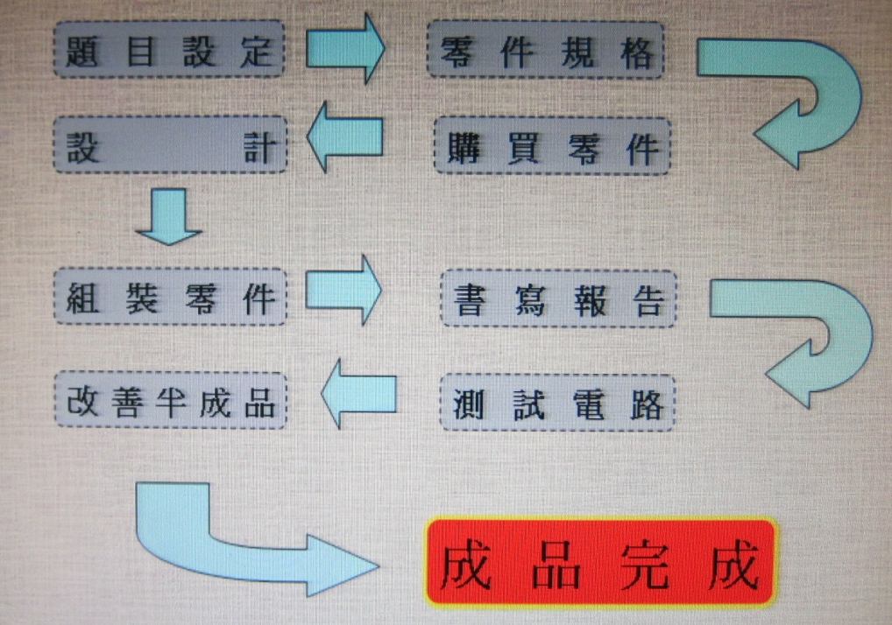
圖1 專題製作流程圖

1
四、製作預期成效

進行製作專題—ＬＥＤ燈面紙盒雖然擔心可能無法完成，但是盡力來完成，經過和專業先進共同討論之後，這次專題的成效為：
（一）方便在視線不清楚的地方能準確知道衛生紙盒的位置。
（二）增加的照明功能能提升夜間使用上安全性。
（三）顛覆傳統刻版印象，可讓面紙盒更佳美觀、時尚。

2
貳、理論探討
一、LED的原理

(1)LED 是利用電能直接轉化為光能的原理，在半導體內正負極2 個端子施加電
壓，當電流通過，使電子與電洞相結合時，剩餘能量便以光的形式釋放，依其使用的材料的不同，其能階高低使光子能量產生不同波長的光，人眼所能接受到各種顏色的光，如圖二橫座標所示，其波長介於400-780nm，在此區間之外則為不可見光，包括紅外光及紫外光。

(2)多數LED 被稱為Ⅲ-Ⅴ族化合物半導體，是由Ⅴ族元素(氮、磷、砷)與Ⅲ族元素(鋁、鎵、銦)結合而成，以與IC半導體所使用之矽等Ⅳ族元素區別。傳統液相磊晶法與氣相磊晶法，以磷化鎵或砷化鎵)為基板，用於生產中低亮度LED及紅外光IrDa 晶粒，其亮度在1 燭光(1000mcd)以下。有機金屬氣相磊晶法用於生產高亮度LED，其亮度約在6000-8000mcd。以AlGaInP 四種元素為發光層材料在砷化鎵基板上磊晶者，發出紅、橙、黃光之琥珀色系，通稱為四元LED；以GaN 為材料所生產的藍、綠光LED，則稱為氮化物LED，一般以藍寶石(Sapphire)為基板，美國大廠CREE則發展出以碳化矽為基板的製程。

二、發光二極體(LED:Light Emitting Diode)

(1)、50 年前人們已經瞭解半導體材料可產生光線的基本知識，第一個商用二極管產生於1960 年。它的基本結構是一塊電致發光的半導體材料，置於一個有引線的架子上，然後四周用環氧樹脂密封，起到保護內部芯線的作用，所以LED的抗震性能好。

(2)、基本上LED 的發光原理是利用半導體固有特性，它不同於以往的白炙燈管的放電、發熱發光原理，所以LED被稱為冷光源(cold light)。LED具有高耐久性、壽命長、輕巧、耗電量低且不含水銀等有害物質，因此LED 與照明設備業者對LED都寄與極大厚望。尤其是高亮度藍色LED與螢光體(YAG:Ce)
所構成的白光LED 更被視為新世代省能源光源。除此之外紫外線(UV)LED
由於元件結構有革命性突破，外部量子效率超過20%以上的UV LED與三波
長螢光體所構成的白光LED也加入新世代光源的行列。

3
三、LED發光原理

發光二極體(Light Emitting Diode, LED)是利用二極體內，電子與電洞結合過程中量轉換產生光的輸出。LED特性:冷性發光不產生熱，元件壽命長(十萬小時以上)、反應速度很快、體積小、適合量產，具高可靠度。其製作材料通常為砷、磷、鎵等Ⅲ-Ⅴ族元素，過程包括上游的晶圓製作、磊晶成長（epitaxy），中游的擴散（diffusion）、金屬蒸鍍、晶粒製作，以及下游的產品封裝及應用市場等。如下(表一)所示。

表一.發光二極體製作過程
上游 | 中游 | 下游
主要為單晶片與晶片。LED發光顏色與亮度由磊晶材料決定，且磊晶佔LED製造成本70%左右，對LED產業極為重要。上游磊晶製程順序為：單晶片(III-V族基板)、結構設計、結晶成長、材料特性/厚度測量。 | 主要是將這些晶片加以切割，形成為上萬個晶粒。依照晶片的大小，可以切割為二萬到四萬個晶粒。晶粒製程順序為：磊晶片、金屬膜蒸鍍、光罩、蝕刻、熱處理、切割、崩裂、測量。 | 主要是晶粒封裝，將晶粒黏於導線架，將晶粒封裝成各類型LED，目前封裝後產品的類型有Lamp、集束型、數字顯示、點矩陣型與表面黏著型(SMD)下游封裝順序為：晶粒、固晶、黏著、打線、樹脂封裝、長烤、鍍錫、剪腳、測試。

4
参、專題研究製作
一、設備及器材
表2.設備及器材
項目 | 型號 | 數量
面紙盒 | 5x5 | 1
LED燈 | 白色 | 6
繼電器 | 6V | 1
二極體 | 1N4007 | 1
光敏電阻 |  | 1
電晶體 | D667 | 1
色碼電阻 | 220歐姆 | 2
色碼電阻 | 15歐姆 | 1
桌上型電腦 | XP | 1

5
表3.專題研究製作計劃書
專題型別 |  | 個人型專題
專題性質 |  | LED原理
科別／姓名 |  | 電機科 林勇志老師
專題名稱 | 中文  名稱 | LED面紙盒
專  題  內  容  簡  述 |  | LED與原理的簡介
 |  | 製做目的與架構及製作成效
 |  | 相關零件理論探討
 |  | 製作方法與步驟
 |  | 專題製作成品
 |  | 結論與建議
專題執行日期 |  | １００年９月３０日至１０１年４月１３日

6
四、製作成果
1、製作過程
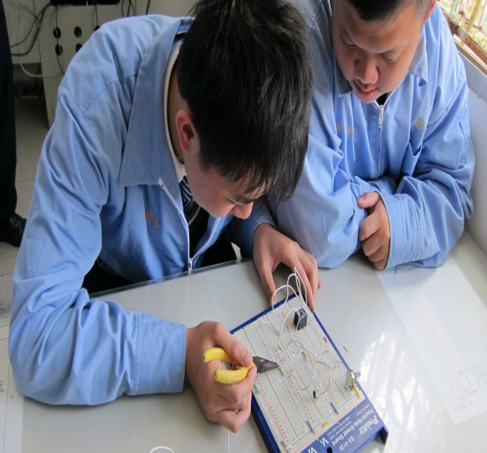
圖2改良半成品
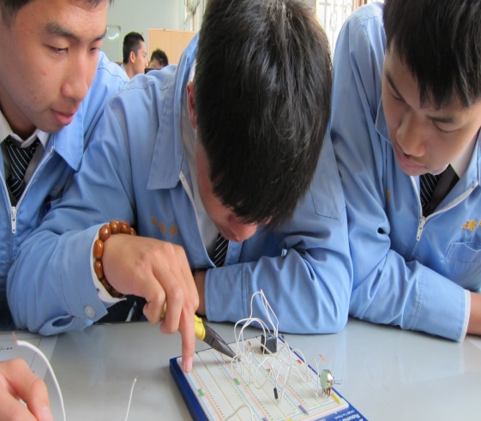
圖3測試電路
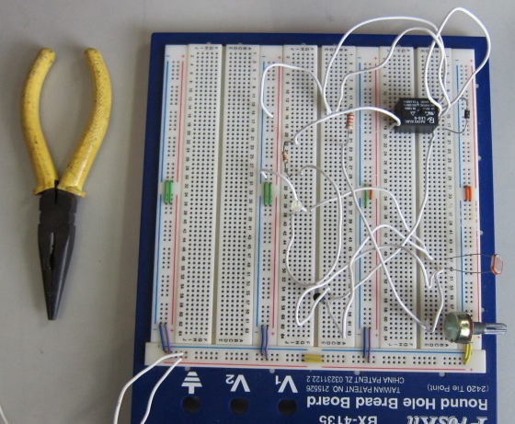
圖4半成品

7
2、製作成果
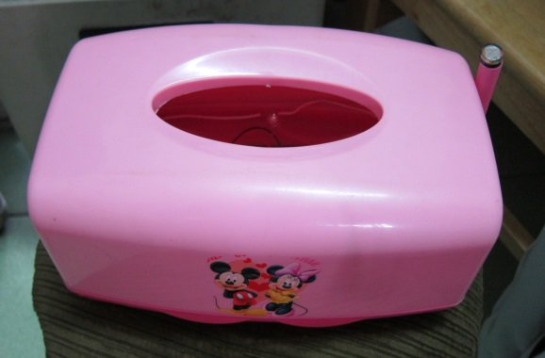
圖5成品外部
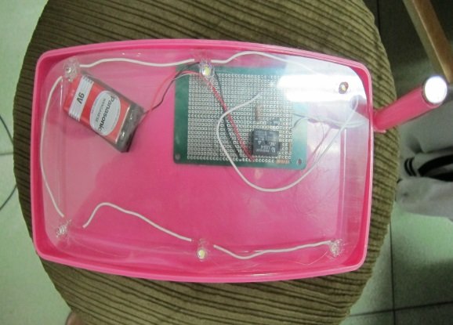
圖6成品內部（未發光）
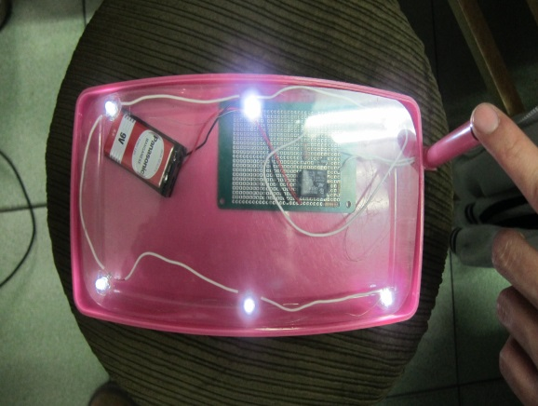
圖7成品內部（發光）

8
伍、結論與建議
一、結論
1、此成品在視線不清楚的地方能發出亮光，使我們準確知道衛生紙
盒的位置。
2、在夜間使用上因為增設的照明功能，能使消費者提升夜間使用安
全性。
3、顛覆傳統刻版印象，可讓面紙盒更佳美觀、時尚。
二、建議
1、未來製作上能增設語音系統，當有聲音的時候，面紙盒受音後
可以產生亮光。
2、內部電源改為太陽能供電節省電持材料費。
3、增加計數器、警報器當衛生紙使用完畢時會發出聲音提示。

9
參考文獻
1.http：//www.wretch.cc/blog/bx2aw/12658271

10

高足盈校 英才輩出

高雄市高英高及工商職業學校
校址：高雄市大寮區鳳林三路19巷44號
電話：(07)7832991
網址：www.kyicvs.khc.edu.tw
E-Mail：kyic@kyicvs.khc.edu.tw

